Практична робота№1

Визначення обсягів земляних робіт з вибором схем руху землерийно-транспортних машин при вертикальному плануванні будівельного майданчика

Визначення середньої відстані переміщення ґрунту
Середня відстань переміщення ґрунту з виїмки в насип L_{ср} — це середня відстань між центрами ваги виїмки та насипу. Це основний технічний параметр для вибору землерийно-транспортних комплектів при вертикальному плануванні майданчика. Визначається він різними методами: графоаналітичним, методом балансових об’ємів, аналітичним, еквівалентних об’ємів, Фогеля або використанням математичних методів та обчислювальної техніки.
За величиною даного технічного параметра L_{ср} у подальшому проводиться вибір землерийно-транспортних комплектів для вертикального планування майданчика.

Визначення середньої відстані переміщення ґрунту методом балансових об’ємів
Підрахунок середньої відстані переміщення ґрунту методом балансових об’ємів здійснюється в наступній послідовності.
1. Викреслюється майданчик з сіткою квадратів, на якій по кожному квадрату вказуються об’єми виїмки та насипу. По горизонтальних і вертикальних рядах квадратів об’єми виїмки та насипу додаються, в результаті виходять балансові об’єми (умовно показані на рис. 14).
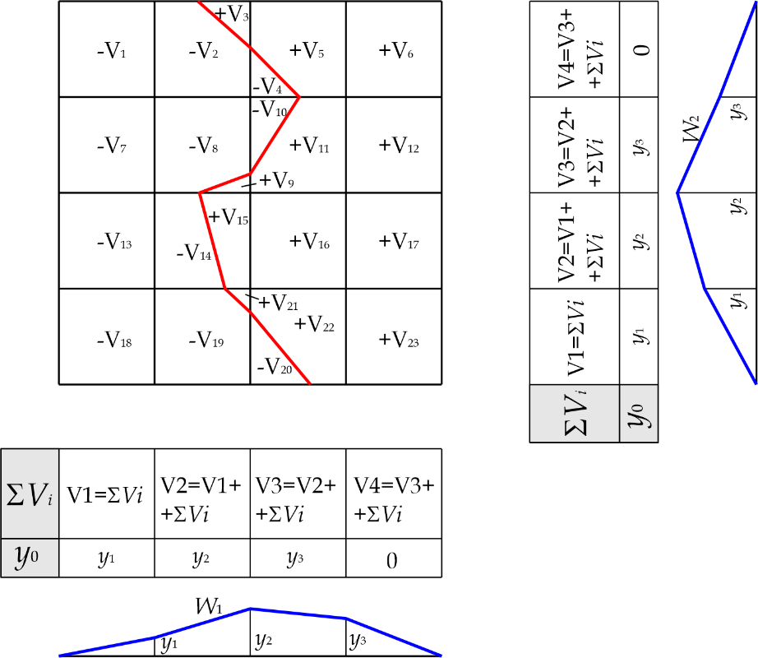 | Рис. 14. Визначення середньої відстані переміщення ґрунту методом балансових об’ємів

2. Послідовно додаючи балансові об’єми, одержують ординати кривої (епюри робіт):
$$y_{k}=\sum{V_{i}}$$ | (16)
де у_{k} – ординати кривої, м³; V_{і} – об’єми виїмки та насипу по вертикальному або горизонтальному рядах, м³.
3. Якщо всі ординати мають один знак, епюра розташована по один бік від осі (знак не має значення), а її площа визначається за формулою
$$W=a\sum_{k=1}^{n}{y_{k}}$$ | (17)
де а – сторона квадрата, м; y_{k} – ординати кривої, м³.
Якщо ординати мають різні знаки, тобто крива перетинає вісь, то сумарна робота визначається як алгебраїчна сума окремих ділянок площ епюри робіт (з урахуванням їх знаку).
4. Підрахунок складових середньої дальності переміщення ґрунту L₁ та L₂ проводиться за формулами:
$$L_{1}=\frac{W_{1}}{V}$$  $$L_{2}=\frac{W_{2}}{V}$$ | (18)
де V – планувальний об’єм, м³.
Планувальний об’єм – об’єм ґрунту, який необхідно вийняти та укласти на майданчику, без врахування об’ємів вивезеного або привезеного ґрунту. У випадку нульового балансу земляних робіт – планувальний об’єм буде рівний об’єму виїмки або об’єму насипу.
Тоді середня відстань переміщення становитиме:
$$L=\sqrt{L_{1}^{2}+L_{2}^{2}}$$ | (19)
По закінченню виконання практичної роботи, необхідно скинути її викладачу за поштовою адресою: kgttb_nyao@ztu.edu.ua

Визначення середньої відстані переміщення ґрунту графоаналітичним методом
Підрахунок середньої відстані переміщення ґрунту графоаналітичним методом здійснюється в наступній послідовності.
1. У двох проекціях картограми по рядах квадратів будують криві об’ємів виїмки та насипу. Площі фігур W_{x} та W_{y} (рис. 2.2), обмежені кривими об’ємів виїмки та насипу, є геометричною інтерпретацією проекції сумарної роботи з переміщення ґрунту. Площі фігур W_{x} та W_{y} є добутками величини об’єму ґрунту V на проекцію середньої відстані переміщення L₁ і L₂.
Таким чином, площі фігур дорівнюють:
W_{x} = V⋅L₁,
W_{y} = V⋅L₂.
2. Підрахунок складових L₁ і L₂ проводиться за формулами (18), а середня відстань переміщення ґрунту визначається за формулою (19).

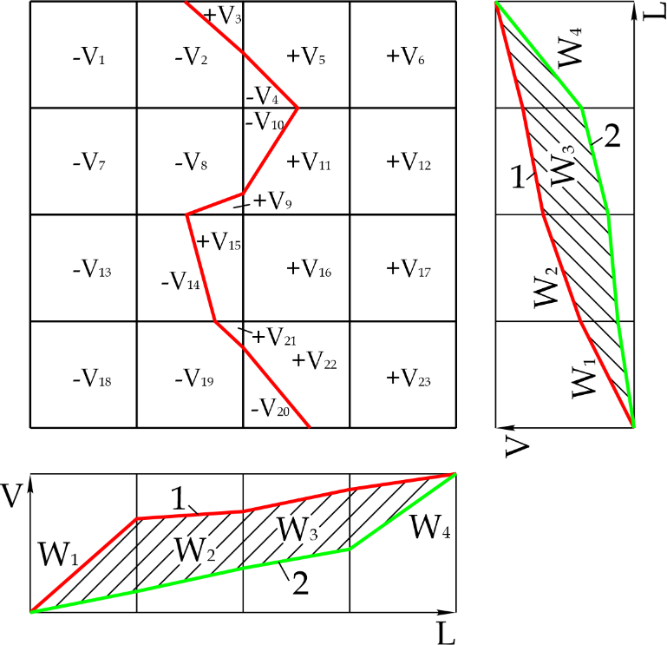  W_{x}  W_{y} | Рис. 15. Визначе-ння середньої відстані пере-міщення ґрунту графоаналітичним методом: 1 - лінія наростаючих об’ємів по квад-ратах виїмки; 2 - лінія наростаючих об’ємів по квад-ратах насипу

Приклад розв’язку задачі визначення середньої дальності переміщення ґрунту
Задача. Визначити середню відстань переміщення ґрунту методом балансових об’ємів. Довжина сторони квадрата, на які розбитий будівельний майданчик, дорівнює 100 м. Схема майданчика, лінія нульових робіт та обсяги ґрунту по фігурах представлені на рис. 16.
Розв’язок. 1. Підраховуємо ординати епюри за формулою (16), її площу – за формулою (17) та складові середньої дальності переміщення ґрунту за формулами (18):
W₁ = 100 ⋅ (26 326+34 523+27 175+10) = 8 803 400 м⁴
$$L_{1}=\frac{8 803 400}{38 633}=227,87 м$$
де V – об’єм планування, який дорівнює об’єму виїмки або об’єму насипу: V = V_{B} = V_{H} = 38 633 м³;
W₂ = 100 ⋅ (3 560+9 558+4 088-10) = 1 419 600 м⁴
$$L_{1}=\frac{1 419 600}{38 633}=36,75 м$$

Рис. 16. Приклад визначення серед-ньої відстані пере-міщення ґрунту | 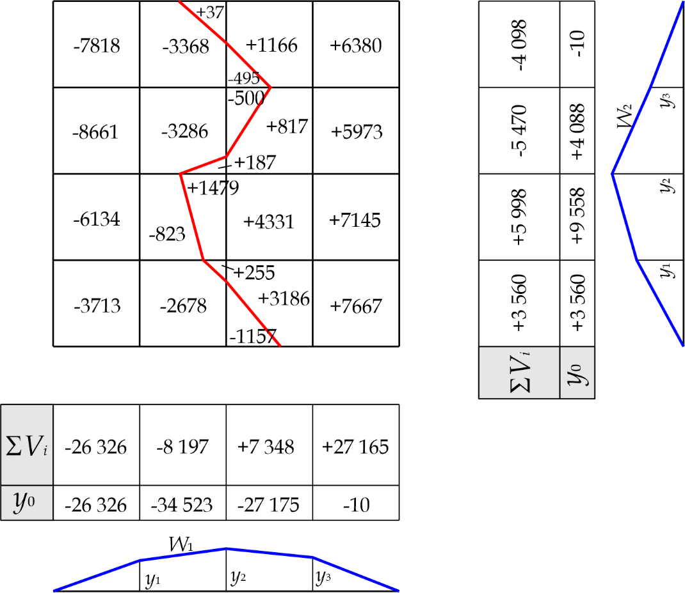

2. Визначаємо величину середньої дальності переміщення ґрунту за формулою (19):
$$L=\sqrt{L_{1}^{2}+L_{2}^{2}}=\sqrt{{227,87}^{2}+{36,75}^{2}}=230,81 м$$

Варіанти завдань
Визначити середню відстань переміщення ґрунту. Довжина сторони квадрата, на які розбитий будівельний майданчик, дорівнює 50 м. Плани майданчиків № 1...12 та об’єми ґрунту по фігурах вказані на рис. 17-28

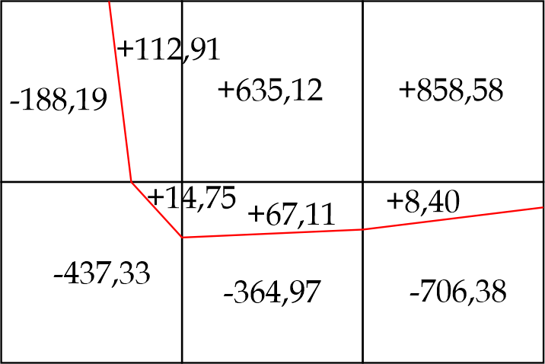  Рис. 17. План майданчика № 1 | 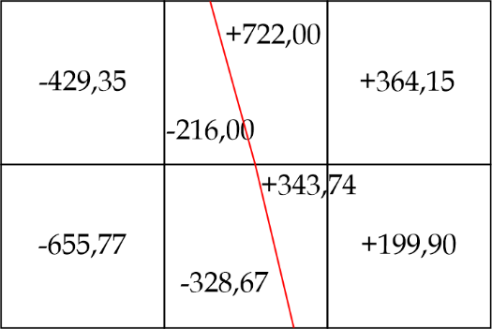  Рис. 18. План майданчика № 2
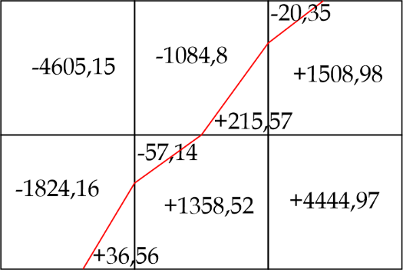  Рис. 19. План майданчика № 3 | 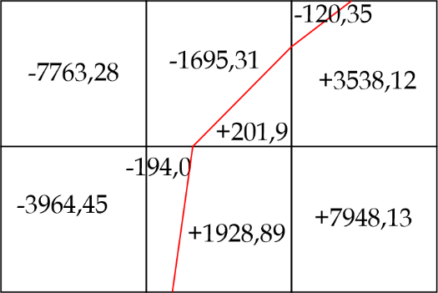  Рис. 20. План майданчика № 4
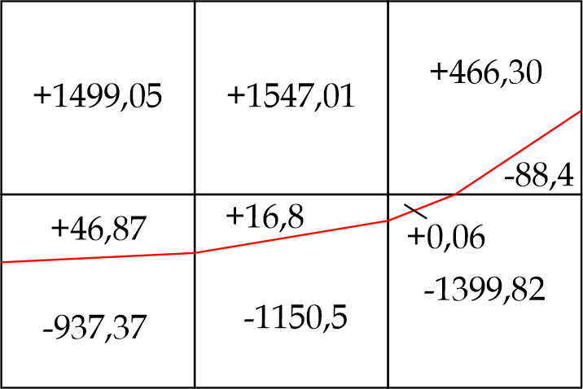  Рис. 21. План майданчика № 5 | 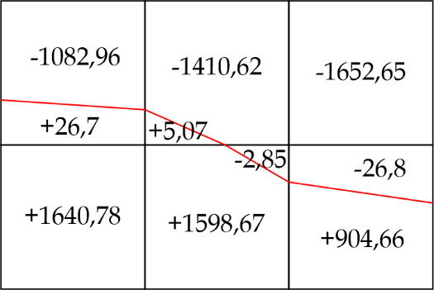  Рис. 22. План майданчика № 6
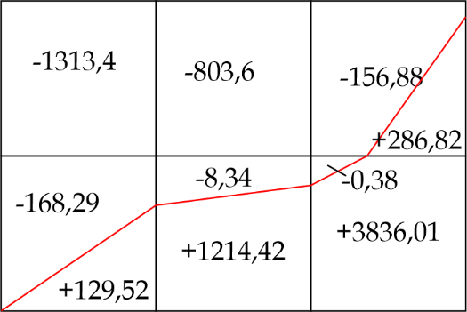  Рис. 23. План майданчика № 7 | 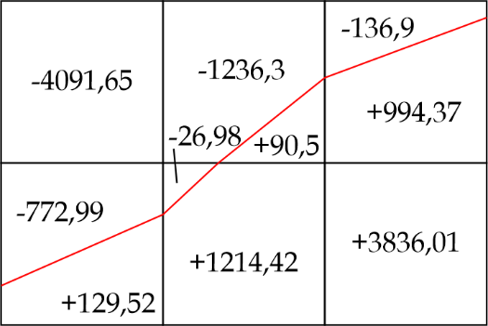  Рис. 24. План майданчика № 8
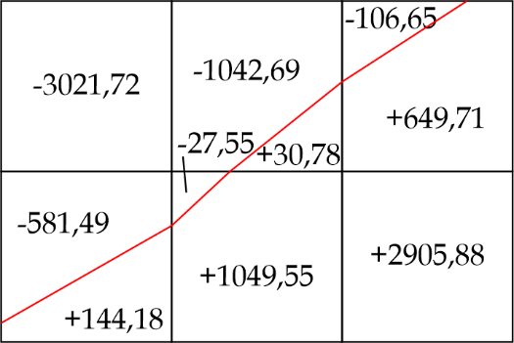  Рис. 25. План майданчика № 9 | 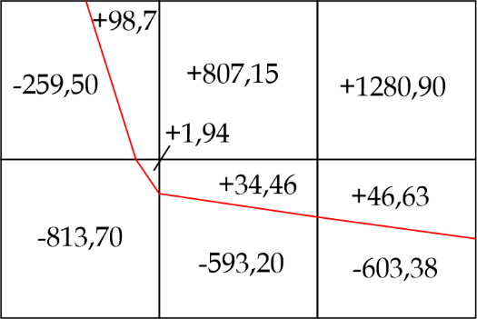  Рис. 26. План майданчика № 10
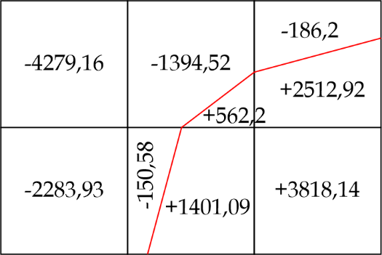  Рис. 27. План майданчика № 11 | 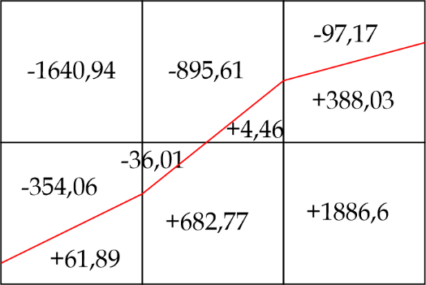  Рис. 28. План майданчика № 12

